แบบเสนอโครงงานพิเศษ (ปริญญานิพนธ์)
ทก.01
สาขาวิชาวิศวกรรมสารสนเทศและเครือข่าย
ภาควิชาเทคโนโลยีสารสนเทศ
คณะเทคโนโลยีและการจัดการอุตสาหกรรม

1. ข้อมูลขั้นต้นของโครงงาน
1.1 ชื่อโครงงาน (ภาษาไทย) แพลตฟอร์มคลัสเตอร์เพื่อสนับสนุนการเรียนการสอนและงานวิชาการ
ภาควิชาเทคโนโลยีสารสนเทศ
(ภาษาอังกฤษ) Cluster-Based Platform for Supporting Teaching and Academic
Activities in the Department of Information Technology
1.2 ชื่อนักศึกษาผู้ทำโครงงาน
1. นาย ฐิติพงษ์ ตะเพียนทอง 65-060226-2003-6
สาขาวิชา วิศวกรรมสารสนเทศและเครือข่าย
ภาควิชา เทคโนโลยีสารสนเทศ ภาคเรียนที่ 1 ปีการศึกษา 2568
1.3 ชื่ออาจารย์ที่ปรึกษา / อาจารย์ที่ปรึกษาร่วม
ผู้ช่วยศาสตราจารย์ ดร. ขนิษฐา นามี

2. รายละเอียดโครงงาน
2.1 ความเป็นมาและความสำคัญของปัญหา
การเรียนการสอนในภาควิชาเทคโนโลยีสารสนเทศมีความจำเป็นต้องใช้ระบบปฏิบัติการลีนุกซ์ในหลายรายวิชา โดยเฉพาะในรายวิชาที่เกี่ยวข้องกับระบบเซิร์ฟเวอร์ การพัฒนาแอปพลิเคชัน และการจัดการโครงสร้างพื้นฐานด้านไอที อย่างไรก็ตาม การเตรียมสภาพแวดล้อมสำหรับการใช้งานระบบลีนุกซ์นั้นมักมีความยุ่งยากและใช้เวลานาน ทั้งในด้านการติดตั้ง การตั้งค่า และการจัดการทรัพยากร ส่งผลให้การเรียนการสอนไม่สามารถดำเนินไปได้อย่างเต็มประสิทธิภาพ
ที่ผ่านมา นักศึกษาและอาจารย์ต้องใช้วิธีการจำลองระบบลีนุกซ์ผ่านเครื่องเสมือน (Virtual Machine), ระบบย่อยของวินโดว์สำหรับลีนุกซ์ (WSL), หรือบริการคลาวด์จากภายนอก ซึ่งแต่ละวิธีมีข้อจำกัด เช่น ความยุ่งยากในการตั้งค่า ความไม่เสถียรของระบบ หรือค่าใช้จ่ายเพิ่มเติมในการใช้งานบริการจากผู้ให้บริการภายนอก โดยเฉพาะในการทำโครงงานที่ต้องใช้เซิร์ฟเวอร์ นักศึกษามักต้องจัดหาเครื่องคอมพิวเตอร์ส่วนตัวหรือเซิร์ฟเวอร์ด้วยตนเอง ซึ่งเป็นภาระทั้งด้านเวลาและงบประมาณ
เพื่อแก้ไขปัญหาดังกล่าวข้างต้น โครงงานนี้จึงมีแนวคิดในการพัฒนาแพลตฟอร์มคลัสเตอร์ภายในภาควิชา โดยใช้เทคโนโลยี Virtualization ร่วมกับระบบ cloud-Init เพื่อสร้างเครื่องจำลองลีนุกซ์ที่สามารถใช้งานได้อย่างรวดเร็วและง่ายดาย พร้อมทั้งมีระบบ Web Application สำหรับการจัดการและเข้าใช้งานเครื่องเสมือน ทั้งในส่วนของนักศึกษาและอาจารย์

2.2 วัตถุประสงค์ของการจัดทำโครงงานพิเศษ
2.2.1 เพื่อออกแบบและพัฒนาแพลตฟอร์มคลัสเตอร์เสมือน (Virtual Cluster Platform) ที่สามารถสร้างและจัดการเครื่องเสมือนลีนุกซ์ได้อย่างรวดเร็วและมีประสิทธิภาพ สำหรับสนับสนุนการเรียนการสอนและการทำโครงงานในภาควิชาเทคโนโลยีสารสนเทศ
2.2.2 เพื่อพัฒนา Web Application แบบ Role-Based Access Control (RBAC) ที่รองรับการใช้งานของทั้งนักศึกษาและอาจารย์ ในการร้องขอ จัดการ และเข้าถึงเครื่องเสมือน โดยคำนึงถึงความง่ายในการใช้งาน เสถียรภาพของระบบ และความปลอดภัยในการเข้าถึง
2.2.3 เพื่อเพิ่มประสิทธิภาพการใช้ทรัพยากรเซิร์ฟเวอร์ที่มีอยู่ภายในภาควิชา ผ่านการพัฒนาระบบคลัสเตอร์แบบรวมศูนย์ ที่สามารถติดตาม วิเคราะห์ และบริหารจัดการทรัพยากรได้อย่างเหมาะสม โดยมีระบบ Monitoring และ Cloud Storage ที่สามารถรองรับการใช้งานในลักษณะ multi-user environment

2.3 ขอบเขตของการทำโครงงานพิเศษ (Scope of Special Project)
2.3.1 ภาคการศึกษาที่ 1/2568
2.3.1.1 จัดทำระบบการจัดการเครื่องคอมพิวเตอร์เซิร์ฟเวอร์
2.3.1.1.1 ติดตั้งระบบ Hypervisor สำหรับการทำ Virtualization
2.3.1.1.2 ระบบการจัดการเครื่องเสมือนที่อยู่ภายใต้ระบบ Hypervisor ด้วย API
2.3.1.1.1.1 การสร้างเครื่องเสมือนบนระบบ Hypervisor
2.3.1.1.1.2 การแก้ไขข้อมูลเครื่องเสมือนบนระบบ Hypervisor
2.3.1.1.1.3 การลบเครื่องเสมือนบนระบบ Hypervisor
2.3.1.1.1.4 การจัดการสถานะเครื่องเสมือนบนระบบ Hypervisor
2.3.1.2 จัดทำระบบ Web Application สำหรับการเข้าใช้งานระบบ
2.3.1.2.1 ระบบเข้าใช้งานสำหรับนักศึกษา
2.3.1.2.1.1 ระบบการยืนยันตัวตนด้วย Google Account เพื่อเข้าใช้งานระบบด้วยโดเมน @email.kmutnb.ac.th และยืนยันภาควิชาที่นักศึกษาสังกัดด้วยรหัสนักศึกษาที่ปรากฎบนที่อยู่อีเมลล์
2.3.1.2.1.2 ระบบยื่นคำร้องขอการใช้งานเครื่องเสมือนสำหรับการใช้งานในการเรียนปกติหรือสำหรับการทำโครงงานพิเศษ
2.3.1.2.1.3 ระบบการจัดการเครื่องเสมือนและการเข้าใช้งานเครื่องเสมือนของนักศึกษาที่ยังมีสถานะปกติ
2.3.1.2.1.4 ระบบยื่นคำร้องขอต่ออายุการใช้งานเครื่องเสมือนที่มีอยู่เพื่อขอใช้งานเครื่องเสมือนต่อในภาคการศึกษาถัดไป

2.3.1.2.2 ระบบเข้าใช้งานสำหรับอาจารย์หรือผู้ดูแลระบบ
2.3.1.2.2.1 ระบบการยืนยันตัวตนด้วย Google Account เพื่อเข้าใช้งานระบบด้วยโดเมน @itm.kmutnb.ac.th และจำกัดการเข้าใช้ระบบเฉพาะบุคลากรภายในภาควิชา
2.3.1.2.2.2 ระบบจัดการคำร้องขอใช้งานเครื่องเสมือนและคำร้องขอต่ออายุการใช้งานเครื่องเสมือนของนักศึกษา
2.3.1.2.2.3 ระบบการสร้างเครื่องเสมือนสำหรับการใช้งานของอาจารย์หรือผู้ดูแลระบบ
2.3.1.2.2.4 ระบบการจัดการและเข้าใช้งานเครื่องเสมือนของอาจารย์หรือผู้ดูแลระบบ
2.3.1.2.2.5 ระบบการจัดการเครื่องเสมือนของนักศึกษาในระบบ โดยสามารถเปลี่ยนแปลงสถานะของเครื่องเสมือนให้อยู่ในรูปแบบการจัดเก็บเครื่องเสมือนถาวรหรือการลบเครื่องเสมือนของนักศึกษา
2.3.1.2.2.6 ระบบการกำหนดช่วงเวลาของภาคการศึกษา เพื่อให้ระบบสามารถจัดหมวดหมู่ของเครื่องเสมือนในภาคการศึกษานั้น ๆ ได้
2.3.1.2.2.7 ระบบการจัดการรายชื่ออาจารย์หรือผู้ดูแลที่สังกัดภาควิชา
2.3.2 ภาคการศึกษาที่ 2/2568
2.3.2.1 จัดทำระบบ Reverse Proxy สำหรับการเข้าใช้งานพอร์ตต่าง ๆ ของเครื่องเสมือนจากระบบเครือข่ายภายสาธารณะได้
2.3.2.2 จัดทำระบบ Cloud Storage สำหรับการจัดเก็บไฟล์สำหรับการใช้งานของอาจารย์หรือผู้ดูแลระบบภายในภาควิชา
2.3.2.3 จัดทำระบบ Monitoring ที่จัดเก็บข้อมูล Trace, Metric และ Log โดยสามารถแสดงผลผ่าน Dashboard ได้
2.3.2.4 จัดทำการระบบเพิ่มเติมบน Web Application
2.3.2.4.1 ระบบการกำหนดค่า Port Forwarding บนระบบ Reverse Proxy เพื่อกำหนดพอร์ตที่ต้องการใช้งานจากระบบเครือข่ายภายนอก
2.3.2.4.2 ระบบการเข้าใช้งาน Cloud Storage สำหรับอาจารย์หรือผู้ดูแลระบบ เพื่อใช้งานในการจัดเก็บไฟล์
2.3.2.5 ประเมินประสิทธิภาพของระบบ
2.3.2.5.1 วัดค่า Provisioning Time วัดค่าเฉลี่ย (Mean) และ ค่ามัธยฐาน (Median) ของเวลาที่ใช้ในการสร้างเครื่องเสมือนใหม่ ตั้งแต่เริ่มต้นกระบวนการจนพร้อมใช้งานเปรียบเทียบกับวิธีการเดิม
2.3.2.5.2 วัดค่า Concurrent User Performance ทดสอบความเร็วการตอบสนองของระบบเมื่อมีผู้ใช้งานพร้อมกันหลายราย วัดค่าการตอบสนองของระบบ (Response Time) เฉลี่ย (ms) และอัตราความล้มเหลว (Error Rate) (%)
2.4 รายละเอียดของทฤษฎีที่ใช้ในการจัดทำปริญญานิพนธ์
2.4.1 สมมติฐาน หรือ ข้อตกลงเบื้องต้นในการจัดทำโครงงานพิเศษ (Assumption of the Study)
โครงงานพิเศษนี้ตั้งอยู่บนสมมติฐานว่า การพัฒนาแพลตฟอร์มคลัสเตอร์ภายในภาควิชาเทคโนโลยีสารสนเทศจะสามารถช่วยลดข้อจำกัดในการจัดเตรียมและใช้งานระบบปฏิบัติการลีนุกซ์สำหรับการเรียนการสอนและการทำโครงงาน โดยระบบที่พัฒนาขึ้นจะต้องสามารถสร้างเครื่องเสมือนลีนุกซ์ได้อย่างรวดเร็ว มีความเสถียร และสามารถใช้งานได้ตลอด 24 ชั่วโมง
ระบบดังกล่าวจะต้องรองรับการใช้งานของนักศึกษาและอาจารย์ได้ตามจำนวนทรัพยากรที่มีอยู่ในภาควิชา พร้อมทั้งมีระบบ Web Application ที่ใช้งานง่ายสำหรับการร้องขอและจัดการเครื่องเสมือน รวมถึงระบบเสริม เช่น ระบบ Reverse Proxy สำหรับการเข้าถึงเครื่องเสมือนจากภายนอก ระบบ Cloud Storage สำหรับการจัดเก็บไฟล์ และระบบ Monitoring สำหรับตรวจสอบสถานะของระบบทั้งหมด
นอกจากนี้ ยังมีสมมติฐานว่าเครื่องเซิร์ฟเวอร์ที่มีอยู่ในภาควิชาสามารถนำมาใช้เป็นทรัพยากรหลักในการให้บริการระบบคลัสเตอร์ และสามารถติดตั้งซอฟต์แวร์ต่าง ๆ ที่จำเป็น เช่น Hypervisor, Container Orchestration, Web Application และระบบจัดการฐานข้อมูล เพื่อให้สามารถพัฒนาและใช้งานระบบได้อย่างมีประสิทธิภาพ
2.4.2 คำจำกัดความ (Key Word)
2.4.2.1 “Virtualization Technology” คือ เทคนิคที่ใช้ในการสร้างสภาพแวดล้อมจำลองบนระบบคอมพิวเตอร์ โดยสามารถแบ่งทรัพยากรออกเป็นส่วนเล็ก ๆ เพื่อให้แต่ละส่วนทำงานได้อิสระ
2.4.2.2 “Web Application” คือ โปรแกรมหรือแอปพลิเคชันที่ถูกพัฒนาขึ้นเพื่อใช้งานผ่านเว็บบราวเซอร์ ทำให้สามารถเข้าถึงได้ง่าย
2.4.2.3 “Cloud-Init” คือ เทคนิคการตั้งค่าเครื่องเสมือนโดยใช้ไฟล์ตั้งค่าที่เตรียมไว้ล่วงหน้า
2.4.3 เนื้อหา เหตุผล และทฤษฎีที่สำคัญ
2.4.3.1 Virtualization Technology
Virtualization Technology เป็นการจำลองซอฟต์แวร์หรือฮาร์ดแวร์บนซอฟต์แวร์อื่น โดยสภาพแวดล้อมจำลองนี้เรียกว่าเครื่องเสมือน (Virtual Machine) ซึ่งมีการจำลองหลายรูปแบบโดยแยกตามชั้นสถาปัตยกรรมคอมพิวเตอร์ (ที่มา: Guide to Security for Full Virtualization Technologies)
2.4.3.2 Cloud Computing
Cloud Computing เป็นการประมวลผลแบบคลาวด์รูปแบบหนึ่งที่ช่วยให้สามารถเข้าถึงทรัพยากรการประมวลผลที่กำหนดค่าได้ตามต้องการ ซึ่งสามารถจัดเตรียมและปล่อยทรัพยากรได้อย่างรวดเร็วโดยใช้ความพยายามในการจัดการหรือการโต้ตอบระหว่างผู้ให้บริการน้อยที่สุด (ที่มา: Cloud Computing Technology The Architecture Overview)
2.4.3.3 Web Application
Web Application คือการพัฒนาระบบงานบนเว็บ ข้อมูลต่าง ๆ ในระบบสามารถเข้าถึงได้ทั้งเครือข่ายภายในหรือเครือข่ายสาธารณะ ซึ่งทำใช้งานง่ายผ่านเว็บบราวเซอร์ โดยในการใช้งานนั้นไม่จําเป็นต้องติดตั้งโปรแกรมใด ๆ เพิ่มเติม (ที่มา: Progress Tracking System for Special Project Documents)
2.4.3.4 Reverse Proxy
Reverse Proxy คือตัวกลางที่ส่งข้อมูลเครือข่ายที่แลกเปลี่ยนข้อมูลระหว่างไคลเอนต์และเซิร์ฟเวอร์ โดยจะรับคำขอจากไคลเอนต์บนเครือข่ายสาธารณะ (อินเทอร์เน็ต) ส่งต่อคำขอไปยังเซิร์ฟเวอร์ในเครือข่ายภายใน จากนั้นจึงส่งคำตอบที่สร้างโดยเซิร์ฟเวอร์ไปยังไคลเอนต์ และยังสามารถแคชทรัพยากรอินเทอร์เน็ตเพื่อให้ใช้ข้อมูลซ้ำได้ (ที่มา: An Extensible Universal Reverse Proxy Architecture)
2.4.3.5 Container
Container คือการรวมแอปพลิเคชันและรหัสไบนารี ไลบรารี และการกำหนดค่าเข้าด้วยกันในขณะที่แบ่งปันอิมเมจระบบปฏิบัติการโฮสต์ ดังนั้นคอนเทนเนอร์จึงแบ่งปันทรัพยากรและดำเนินการไมโครเซอร์วิสขนาดเล็ก โปรแกรมซอฟต์แวร์ และแอปพลิเคชันที่ครอบคลุมยิ่งขึ้นได้อย่างมีประสิทธิภาพด้วยค่าใช้จ่ายด้านการจัดการน้อยกว่าเครื่องเสมือน (ที่มา: Container Technologies for ARM Architecture: A Comprehensive Survey of the State-of-the-Art)
2.4.3.6 Container Orchestration
Container Orchestration คือการปรับใช้และจัดการแอปพลิเคชันที่เป็น Container ที่อยู่ในคลัสเตอร์ที่เชื่อมต่อถึงกัน โดยมีโหนดที่คอยควบคุมการทำงานที่เรียกว่าโหนดมาสเตอร์ (Master node) ซึ่งมีหน้าที่ดูแลคลัสเตอร์และจัดการการปรับใช้คอนเทนเนอร์บนโหนดเวิร์กเกอร์ (Worker node) โดยแต่ละคลัสเตอร์ได้รับการจัดการโดยมีโหนดหลักอย่างน้อยหนึ่งโหนด และยังสามารถขยายไปยังโหนดหลักหลายโหนดได้ ขึ้นอยู่กับข้อกำหนดด้านความพร้อมใช้งานของคลัสเตอร์ เพื่อกำหนดการปรับใช้คอนเทนเนอร์บนโหนดเวิร์กเกอร์ที่เหมาะสมที่สุด (ที่มา: Automotive Container Orchestration: Requirements, Challenges and Open Directions)
2.4.3.7 Cloud-Init
Cloud-Init คือการตั้งค่าที่ถูกเตรียมไว้ล่วงหน้าสำหรับการจัดเตรียมเครื่องจำลองใหม่โดยอัตโนมัติ ซึ่งรวมถึงการสร้างข้อมูลประจำตัวผู้ใช้และการตั้งค่าระบบขั้นพื้นฐาน ด้วยการสร้างไฟล์ cloud-config ที่ปรับให้เหมาะกับเครื่องเสมือนแต่ละเครื่องอย่างไดนามิก Cloud-Init จึงสามารถใช้การกำหนดค่าเหล่านี้ได้อย่างมีประสิทธิภาพ ช่วยเพิ่มประสิทธิภาพด้านพลังงาน ความเร็ว และการปรับแต่งกระบวนการจัดเตรียมเครื่องเสมือนได้อย่างมาก (ที่มา: Building a Cloud Infrastructure for Virtual Machine Scheduling in Datacenters)

2.5 วิธีดำเนินการจัดทำโครงงานพิเศษ
2.5.1 ภาคการศึกษาที่ 1/2568
2.5.1.1 ทำการศึกษาและรวบรวมข้อมูล
2.5.1.2 ทำการวิเคราะห์ข้อมูล
2.5.1.3 ทำการออกแบบระบบ
2.5.1.3.1 ทำการออกแบบโครงสร้างของระบบโดยรวม
2.5.1.3.2 ทำการออกแบบโครงสร้างการไหลของข้อมูล
2.5.1.3.3 ทำการออกแบบโครงสร้างของฐานข้อมูล
2.5.1.4 จัดเตรียมเครื่องเซิร์ฟเวอร์สำหรับการจัดทำระบบ
2.5.1.4.1 ทำการติดตั้งและตั้งค่าระบบ Hypervisor โดยใช้ Proxmox Virtualization Environment
2.5.1.4.2 ทำการติดตั้งและตั้งค่าระบบ Container Orchestration สำหรับจัดการ Container ที่เกี่ยวข้องกับระบบ
2.5.1.4.3 ทำการติดตั้งระบบที่จำเป็นสำหรับการทำ API และ Web Application
2.5.1.5 จัดทำ API สำหรับระบบจัดการเครื่องเสมือน
2.5.1.5.1 พัฒนา API สำหรับการสร้าง แก้ไข ลบ และจัดการสถานะของเครื่องเสมือน
2.5.1.5.2 ทดสอบการเชื่อมต่อและการทำงานของ API
2.5.1.6 จัดทำระบบ Web Application สำหรับเข้าใช้งานระบบ
2.5.1.6.1 จัดทำระบบฐานข้อมูลและแคช
2.5.1.6.2 จัดทำระบบ Web Application ในส่วน Backend
2.5.1.6.3 จัดทำระบบ Web Application ในส่วน Frontend
2.5.1.6.4 พัฒนาโมดูลสำหรับนักศึกษา ภายใต้ขอบเขตข้อที่ 2.3.1.2.1
2.5.1.6.5 พัฒนาโมดูลสำหรับอาจารย์ ภายใต้ขอบเขตข้อที่ 2.3.1.2.2
2.5.1.7 ทดสอบระบบตามแผนการจัดทำโครงงานพิเศษ
2.5.1.8 จัดทำรูปเล่มปริญญานิพนธ์
2.5.2 ภาคการศึกษาที่ 2/2568
2.5.2.1 ทำการศึกษาและรวบรวมข้อมูลเพิ่มเติม
2.5.2.2 ทำการวิเคราะห์ข้อมูลเพิ่มเติม
2.5.2.3 จัดทำระบบ Cloud Storage ด้วย API สำหรับการเข้าถึงข้อมูลใน MinIO
2.5.2.4 จัดทำระบบ Reverse Proxy ด้วย Nginx และ API สำหรับการตั้งค่าแบบอัตโนมัติ
2.5.2.5 จัดทำระบบเพิ่มเติมสำหรับการเรียกใช้งานฟีเจอร์ใหม่บนระบบ Web Application
2.5.2.6 จัดทำระบบ Monitoring ภายใต้ขอบเขตข้อที่ 2.3.2.3
2.5.2.7 จัดทำการทดสอบระบบทั้งหมดและประเมินประสิทธิภาพของระบบ
2.5.2.8 จัดทำรูปเล่มปริญญานิพนธ์

  - แผนกิจกรรมและตารางเวลาในการจัดทำ
2.6.1 แผนกิจกรรมหลักและระยะเวลาในภาคเรียนที่ 1/2568
กิจกรรมการดำเนินงาน | ภาคการศึกษาที่ 1/2568
 | กรกฎาคม |  |  |  | สิงหาคม |  |  |  | กันยายน |  |  |  | ตุลาคม
 | 1 | 2 | 3 | 4 | 1 | 2 | 3 | 4 | 1 | 2 | 3 | 4 | 1 | 2 | 3 | 4
1. ทำการศึกษาและรวบรวมข้อมูล
2. ทำการวิเคราะห์ข้อมูล
3. จัดทำการออกแบบระบบ
4. จัดเตรียมเครื่องเซิร์ฟเวอร์
5. จัดทำระบบ API
6. จัดทำระบบ Web Application
7. ทดสอบระบบตามแผนกิจกรรม
8. จัดทำรูปเล่มปริญญานิพนธ์

2.6.2 แแผนกิจกรรมหลักและระยะเวลาในภาคเรียนที่ 2/2568
กิจกรรมการดำเนินงาน | ภาคการศึกษาที่ 2/2568
 | ธันวาคม |  |  |  | มกราคม |  |  |  | กุมภาพันธ์ |  |  |  | มีนาคม
 | 1 | 2 | 3 | 4 | 1 | 2 | 3 | 4 | 1 | 2 | 3 | 4 | 1 | 2 | 3 | 4
1. ทำการศึกษาและรวบรวมข้อมูลเพิ่มเติม
2. ทำการวิเคราะห์ข้อมูลเพิ่มเติม
3. จัดทำระบบ Cloud Storage
4. จัดทำระบบ Reverse Proxy
5. จัดทำระบบเพิ่มเติมสำหรับการใช้งานบน Web Application
6. จัดทำระบบ Monitoring ภายใต้ขอบเขตข้อที่ 2.3.2.3
7. ทดสอบระบบทั้งหมดและประเมินประสิทธิภาพของระบบ
8. จัดทำรูปเล่มปริญญานิพนธ์
2.7 ทรัพยากรที่ต้องใช้ในการจัดทำโครงงานพิเศษ
2.7.1 เครื่องมือในการจัดทำโครงงานพิเศษ
2.7.1.1 ด้านฮาร์ดแวร์
2.7.1.2.1 เครื่องคอมพิวเตอร์พกพาส่วนบุคคล 1 เครื่อง
2.7.1.2.2 เครื่องคอมพิวเตอร์เซิร์ฟเวอร์ 10 เครื่อง
2.7.1.2 ด้านซอฟต์แวร์
2.7.1.2.1 ซอฟต์แวร์สำหรับการจัดการเครื่องเซิร์ฟเวอร์และระบบโครงสร้างพื้นฐาน
2.7.1.2.1.1 Proxmox Virtual Environment
2.7.1.2.1.2 Container Orchestration
2.7.1.2.2 ซอฟต์แวร์สำหรับการเก็บข้อมูล
2.7.1.2.2.1 PostgreSQL
2.7.1.2.2.2 Dragonfly
2.7.1.2.2.3 MinIO
2.7.1.2.3 ซอฟต์แวร์สำหรับระบบ Monitoring
2.7.1.2.3.1 Jaeger
2.7.1.2.3.2 Grafana
2.7.1.2.3.3 Influx DB
2.7.1.2.3.4 Grafana Loki
2.7.1.2.3.5 Prometheus
2.7.1.2.4 ซอฟต์แวร์สำหรับระบบ API และ Web Application
2.7.1.2.4.1 Bun
2.7.1.2.4.2 TypeScript หรือ Javascript
2.7.1.2.4.3 ReactJS
2.7.1.2.4.4 Tailwind CSS
2.7.1.2.4.5 ElysiaJS
2.7.1.2.4.6 SSL/TLS Certificates
2.7.1.2.4.7 Nginx
2.7.1.2.5 ซอฟต์แวร์สำหรับการออกแบบและพัฒนาระบบ
2.7.1.2.5.1 Visual Studio Code
2.7.1.2.5.2 Git และ Github
2.7.1.2.5.3 Docker และ Docker Compose
2.7.1.2.5.4 Figma
2.7.1.2.5.5 Excalidraw

    - งบประมาณที่ใช้ในการจัดทำ
- ค่าปริญญานิพนธ์ 3,000 บาท
- ค่าใช้จ่ายเพิ่มเติม 1,000 บาท
- รวม 4,000 บาท

2.8 ผลที่คาดว่าจะได้รับ
2.8.1 ได้ระบบแพลตฟอร์มคลัสเตอร์ที่สามารถใช้งานได้จริงภายในภาควิชาเทคโนโลยีสารสนเทศ เพื่อสนับสนุนการเรียนการสอนและการทำโครงงานของนักศึกษาและอาจารย์
2.8.2 ได้ระบบเครื่องเสมือนลีนุกซ์ที่สามารถสร้างและจัดการได้อย่างรวดเร็วผ่าน Web Application โดยไม่ต้องติดตั้งระบบปฏิบัติการเพิ่มเติมบนเครื่องของผู้ใช้งาน
2.8.3 ได้ใช้ประโยชน์จากเครื่องเซิร์ฟเวอร์ที่มีอยู่ในภาควิชาอย่างเต็มประสิทธิภาพ โดยนำมาให้บริการในรูปแบบคลัสเตอร์สำหรับการเรียนการสอน
2.8.4 ได้โครงงานที่สามารถนำไปใช้งานจริงภายในภาควิชา และสามารถต่อยอดพัฒนาเพิ่มเติมในอนาคต
2.8.5 ได้โครงงานอื่น ๆ ที่สามารถใช้งานได้จริงในภาควิชา โดยนำระบบที่นักศึกษาท่านอื่นที่พัฒนาในโครงงานมาติดตั้งบนแพลตฟอร์มคลัสเตอร์

2.9 เอกสารอ้างอิง
Karen Scarfone, Murugiah Souppaya, Paul Hoffman (2554) Guide to Security for Full Virtualization Technologies [สืบค้นเมื่อ 23 มิถุนายน 2568] [ออนไลน์]
https://nvlpubs.nist.gov/nistpubs/legacy/sp /nistspecialpublication800-125.pdf

Danairat T. (2558) Cloud Computing Technology The Architecture Overview
[สืบค้นเมื่อ 23 มิถุนายน 2568] [ออนไลน์]
https://www.dga.or.th/wp-content/uploads/2015/05/file_c08274b0a8d4c29561b7e7314afaa102.pdf

Rawiporn Suamsiri, Kamonwan Janmanee (2567) Progress Tracking System for Special Project Documents [สืบค้นเมื่อ 23 มิถุนายน 2568] [ออนไลน์]
http://202.44.47.109/project2/2567-1/671015-1.pdf

Yu TAO, Gang CHEN (2559) An Extensible Universal Reverse Proxy Architecture
[สืบค้นเมื่อ 23 มิถุนายน 2568] [ออนไลน์]
https://ieeexplore.ieee.org/document/7945939

SHAHIDULLAH KAISER, MD.SADUNHAQ, ALI AMAN TOSUN, TURGAY KORKMAZ (2565) Container Technologies for ARM Architecture: A Comprehensive Survey of the State-of-the-Art [สืบค้นเมื่อ 23 มิถุนายน 2568] [ออนไลน์]
https://ieeexplore.ieee.org/document/9852232

Naresh Nayak, Dennis Grewe, Sebastian Schildt (2566) Automotive Container Orchestration: Requirements, Challenges and Open Directions
[สืบค้นเมื่อ 23 มิถุนายน 2568] [ออนไลน์]
https://ieeexplore.ieee.org/document/10136278

Jonathan Chya, Xunfei Jiang (2567) Building a Cloud Infrastructure for Virtual Machine Scheduling in Datacenters [สืบค้นเมื่อ 25 มิถุนายน 2568] [ออนไลน์]
https://ieeexplore.ieee.org/document/10427797
2.10 ภาคผนวก
2.10.1 Overview Architecture
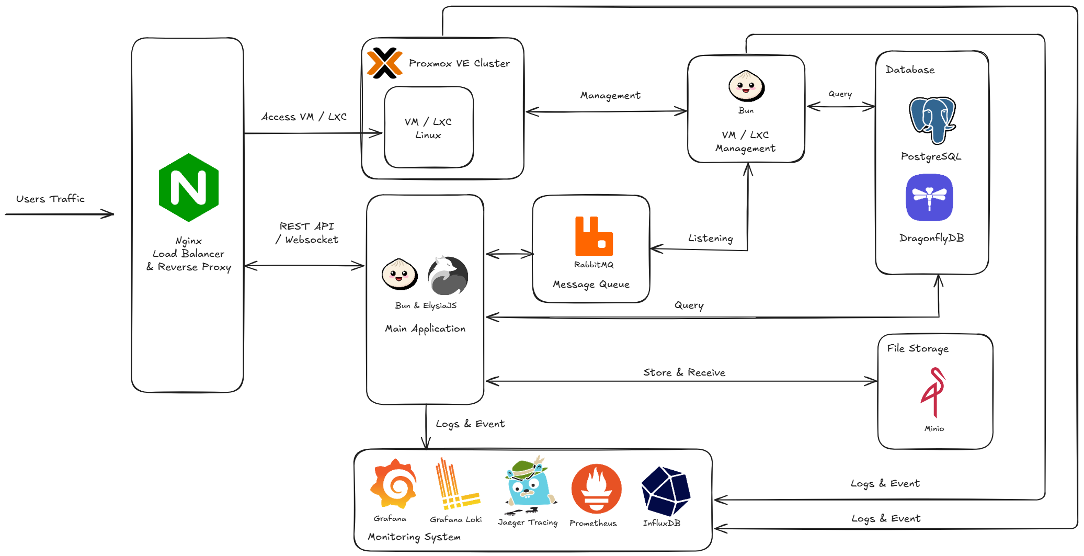
รูปที่ 1 - Overview Architecture

2.10.2 UI Design
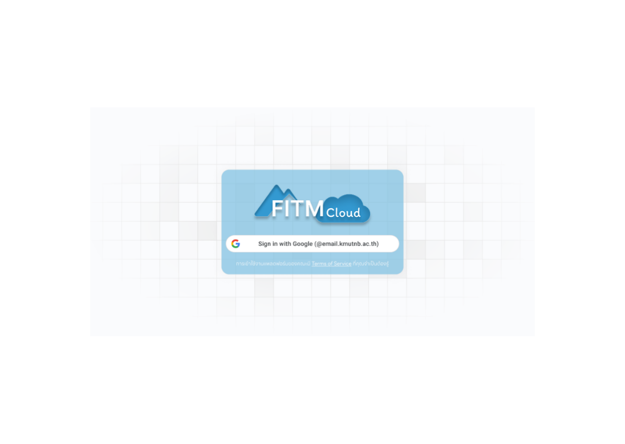
รูปที่ 2 - ตัวอย่างหน้า Sign in สำหรับการเข้าใช้งานระบบ

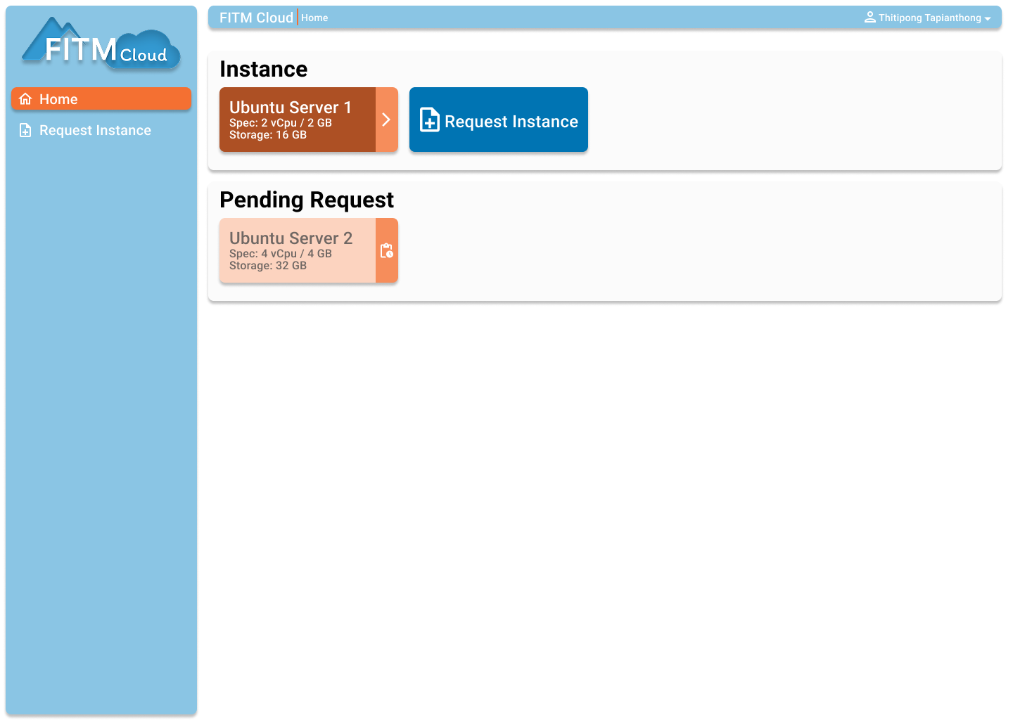
รูปที่ 3 - ตัวอย่างหน้า Landing สำหรับนักศึกษา

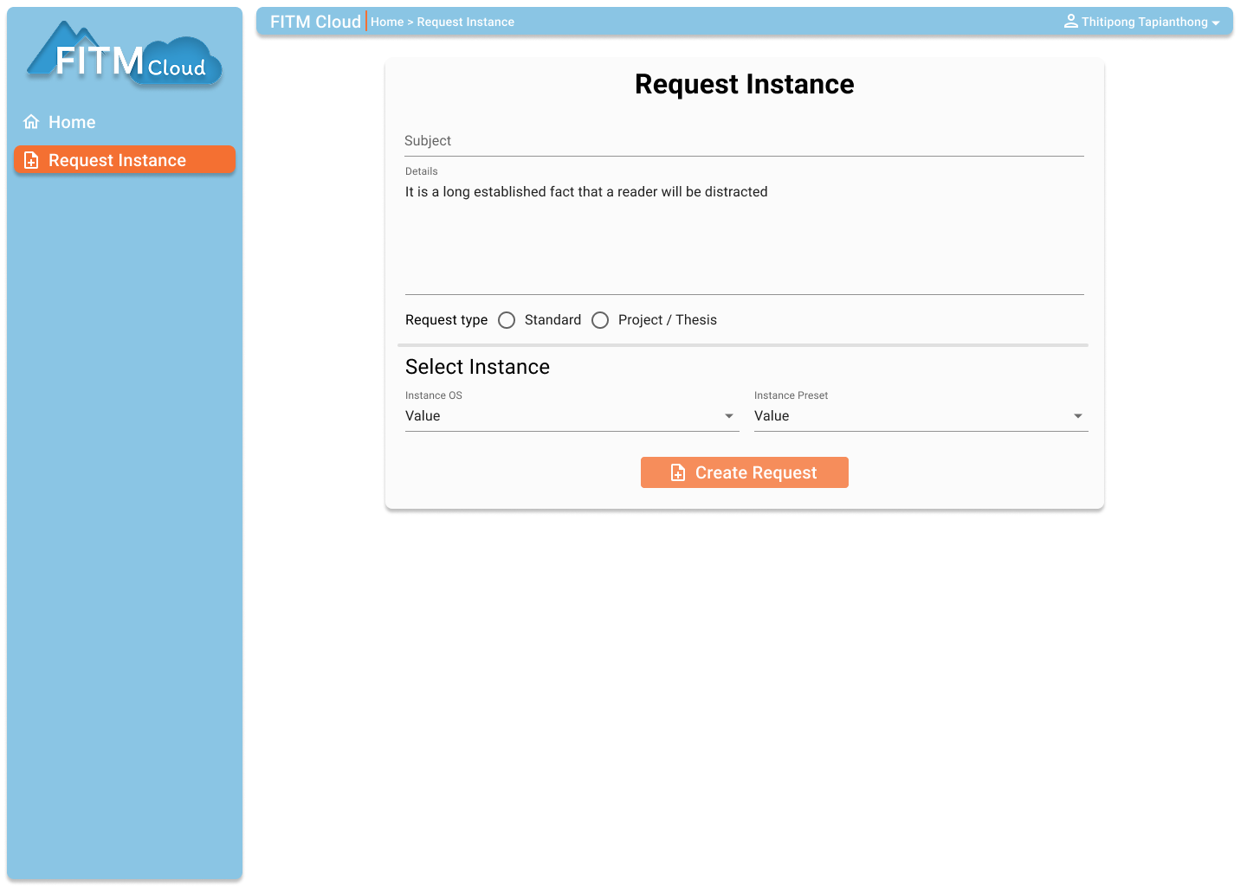
รูปที่ 4 - ตัวอย่างหน้า Request Instance สำหรับยื่นคำร้องขอใช้งาน

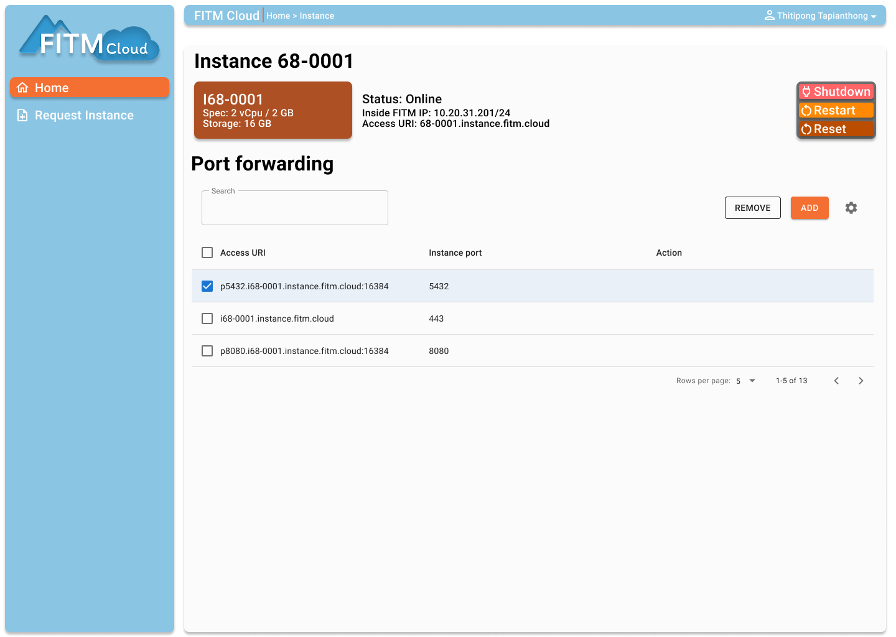
รูปที่ 5 - ตัวอย่างหน้า Instance สำหรับการจัดการเครื่องเสมือนและทำ Port Forwarding

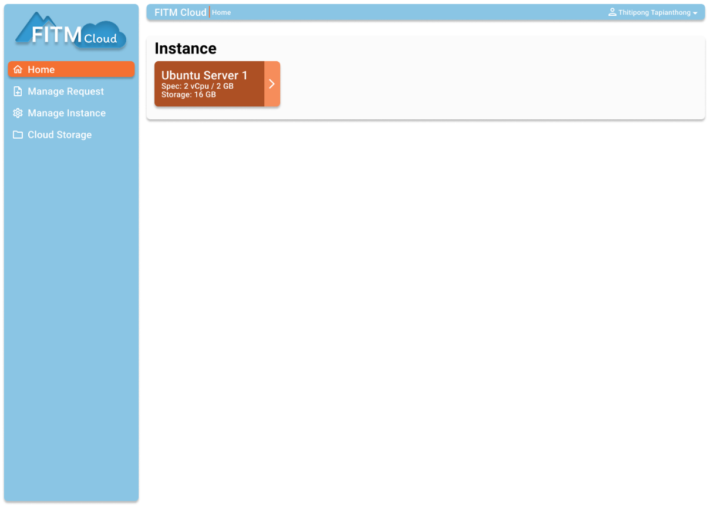
รูปที่ 6 - ตัวอย่างหน้า Landing สำหรับอาจารย์หรือผู้ดูแล

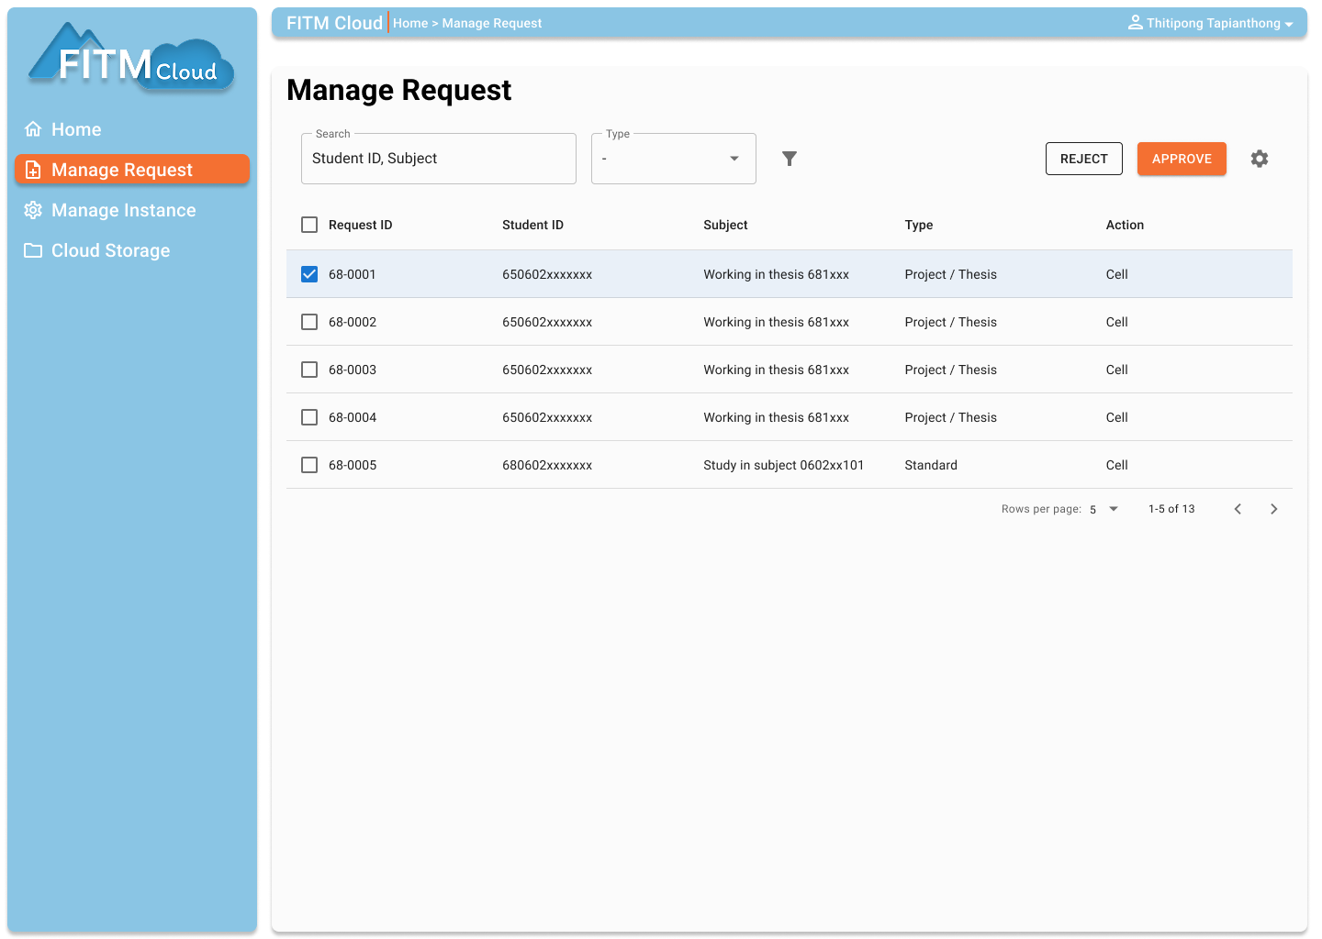
รูปที่ 7 - ตัวอย่างหน้า Manage Request สำหรับการจัดการคำร้องขอใช้งานเครื่องเสมือน

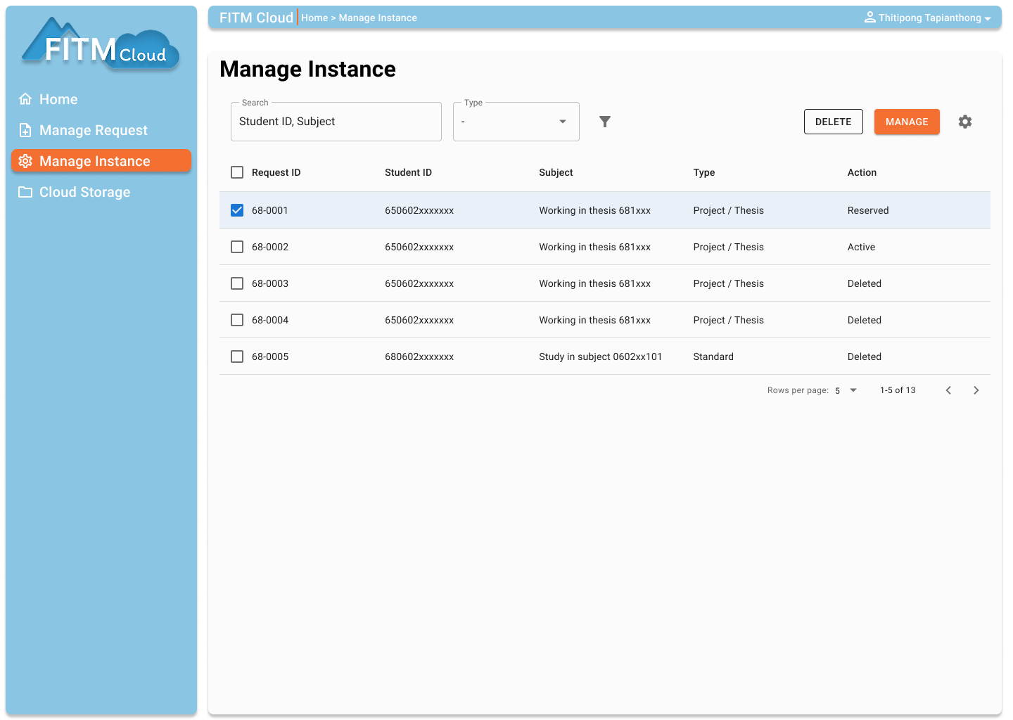
รูปที่ 8 - ตัวอย่างหน้า Manage Instance สำหรับการจัดการเครื่องเสมือนของนักศึกษา

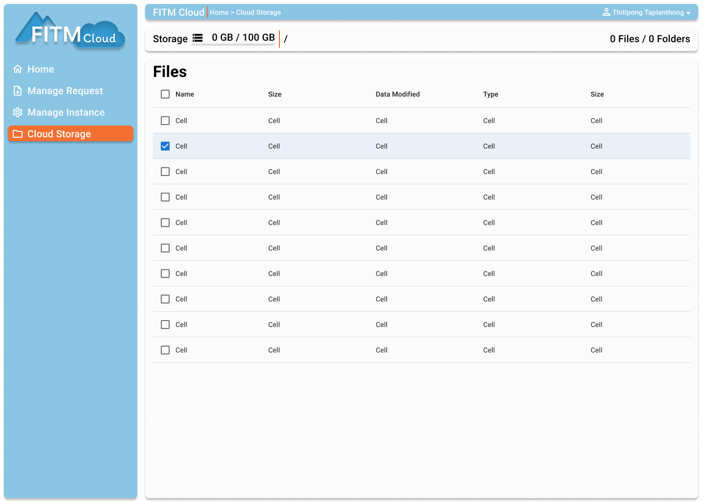
รูปที่ 9 - ตัวอย่างหน้า Cloud Storage สำหรับการใช้งานระบบ Cloud Storage

2.10.3 การยืนยันภาควิชาที่นักศึกษาสังกัดด้วยที่อยู่อีเมลล์
ที่อยู่อีเมลล์ของนักศึกษา มีส่วนประกอบดังนี้
- ตัวอักษรนำหน้า โดยขึ้นต้นด้วยตัวอักษร s
- รหัสนักศีกษา 13 หลัก โดยมีองค์ประกอบที่สามารถนำมาตรวจสอบได้ดังนี้
2.1) รหัสคณะที่สังกัด ที่ตำแหน่งที่ 3 และ 4 โดยคณะเทคโนโลยีและการจัดการอุตสาหกรรม มีรหัสคณะเป็นรหัส 06
2.2) รหัสภาควิชาที่สังกัด ที่ตำแหน่งที่ 5 และ 6 โดยภาควิชาเทคโนโลยีสารสนเทศ มีรหัสภาควิชาเป็นรหัส 02
- โดเมนเนม @email.kmutnb.ac.th

2.10.4 การยืนยันคณะที่อาจารย์หรือผู้ดูแลสังกัดด้วยที่อยู่อีเมลล์
ที่อยู่อีเมลล์ของบุคลากรภายในคณะเทคโนโลยีและการจัดการอุตสาหกรรม มีส่วนประกอบดังนี้
- ชื่อภาษาอังกฤษและตัวอักษรภาษาอังกฤษตัวแรกของนามสกุล โดยมีเครื่องหมาย มหัพภาค (.) คั่นระหว่างกลาง
- โดเมนเนม @itm.kmutnb.ac.th
ลงชื่อ ผู้เสนอโครงงาน ( นาย ฐิติพงษ์ ตะเพียนทอง )
วันที่ยื่นเสนอโครงงาน / /

ความเห็นอาจารย์ที่ปรึกษาโครงงาน

ลงชื่อ อาจารย์ที่ปรึกษา ( ผู้ช่วยศาสตราจารย์ ดร. ขนิษฐา นามี )
วันที่ / /

สาขาวิชา / ภาควิชาที่ได้รับแบบเสนอโครงงานวันที่
ผลการพิจารณา

ลงชื่อ ประธาน ( อาจารย์ ดร. ศรายุทธ ธเนศสกุลวัฒนา )
วันที่ / /

ลงชื่อ กรรมการ ( อาจารย์ ดร. วัชรชัย คงศิริวัฒนา )
วันที่ / /

ลงชื่อ กรรมการ ( ผู้ช่วยศาสตราจารย์ ดร. ขนิษฐา นามี )
วันที่ / /

